1. 一个模型针对不同的用户展示不同的界面[https://github.com/osbzr/gooderp_addons/blob/master/core/core_view.xml#L192](https://github.com/osbzr/gooderp_addons/blob/master/core/core_view.xml" \l "L192)

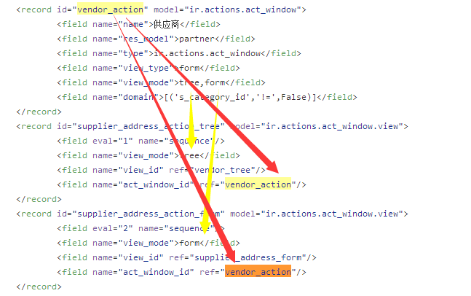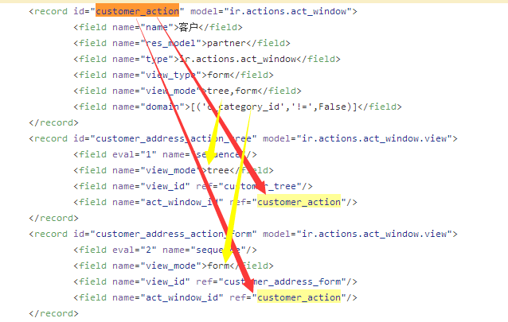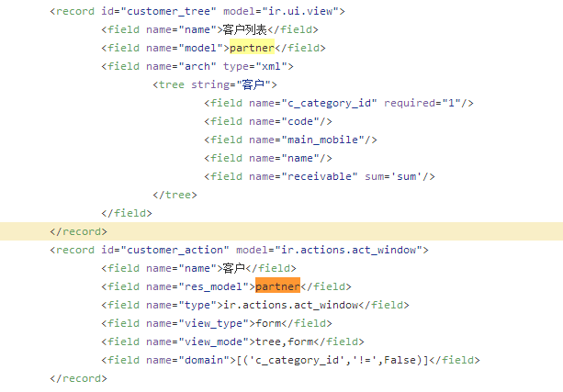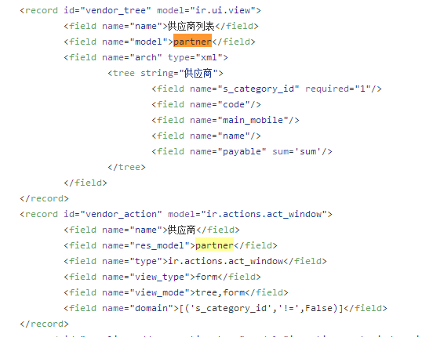

1. 测试并发登陆问题

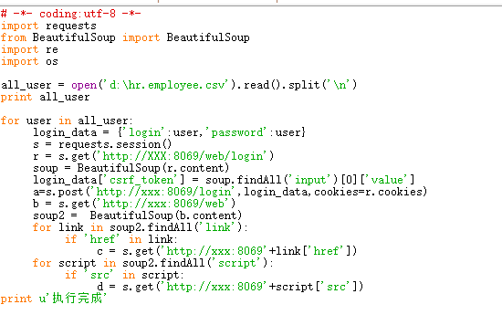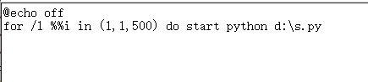

1. sdfd